Расчет термического сопротивления дорожной одежды
Жиркова Елизавета Олеговна
Кафедра «Автомобильные дороги и аэродромы» Северо-Восточного федерального
университета им. М.К. Аммосова, г. Якутск, Россия

Аннотация. Тепловые расчеты для обоснования технических решений при проектировании автомобильных дорог в криолитозоне, базируются на определении и выборе заданного термического сопротивления конструктивных слоев дорожной одежды. Целью настоящих исследований являлась количественная оценка возможности использования при расчетах термического сопротивления эквивалентной однослойной (вместо многослойной) конструкции дорожной одежды. Для анализа использовалась классические формулы стационарной теплопередачи через плоскую стенку. Получены простые инженерные формулы для оценки относительной процентной ошибки значений термического сопротивления при использовании в расчетах эквивалентного слоя дорожной одежды. В качестве примера, рассмотрена двухслойная конструкция дорожной одежды. Введено понятие «коэффициента неравенства теплопроводности» материалов конструктивных слоев дорожной одежды. Показано, что для достижения ошибки в расчетах меньше допустимой в инженерной практике, коэффициент неравенства не должен быть меньше значения 0,52 и больше значения 1,92. Построена и исследована целевая функция допустимой расчетной ошибки на минимум. Результаты численных расчетов представлены в виде 2D и ЗD графиков, которые позволяют наглядно оценить влияние диапазона изменения значений коэффициентов теплопроводности материалов конструктивных слоев на правомерность использования эквивалентной однослойной конструкции дорожной одежды при расчетах термического сопротивления.
Ключевые слова: автомобильная дорога, многолетняя мерзлота, тепловой режим, прогноз, коэффициент теплопроводности, дорожная одежда, термическое сопротивление, эквивалентный слой, ошибка расчета.

Введение. Изучению влияния температурных условий на надежность и безопасность эксплуатации инженерных сооружений в криолитозоне уделяется большое внимание, как в нашей стране [1,2,3], так и за рубежом [4,5,6]. Ранее, в частности, отмечалось, что для повышения надежности и безопасности линейных сооружений в криолитозоне (к которым относятся и автомобильные дороги), необходимо при их проектировании и строительстве учитывать влияние теплового фактора на эксплуатационные характеристики дорожных одежд и оснований [7,8,9]. Для снижения негативного влияния криогенных процессов, вызванных температурным фактором, предлагается использовать как специальные теплозащитные конструкции [10,11,12], так и смеси материалов, обладающих необходимыми теплоизоляционными и теплоаккумулирующими свойствами[13,14,15]. При выборе проектных решений точность прогноза теплового режима автомобильных дорог криолитозоны во многом зависит от точности определения теплофизических свойств материалов дорожных одежд и грунтов дорожного основания [16,17,18,19]. Искусственные дисперсные породы (смеси на основе песка) широко используются при конструировании дорожных одежд [20,21,22]. Такие смеси, как правило, являются бинарными, то есть состоят из двух компонентов: связующего и наполнителя. В принципе, даже простой влажный песок может рассматриваться как бинарная смесь[13,23].
Целью настоящей работы являлось сравнение расчетных значений коэффициента теплопроводности бинарных смесей, определенных по формулам К.Лихтенекера (К.Lichtenecker) [24,25] и П.Швердтфегера(P. Schwerdtfeger) [26].
Метод. Формула П. Швердтфегера имеет вид [26]

$$λ_{ш}= λ_{св}\frac{q-m\left(1-g\right)}{q+\frac{m\left(1-g\right)}{2}} , где q1+\frac{g}{2}. (1)$$
Здесь и далее принято: $g=λ_{вк}/λ_{св}$; m = V_{вк}/V_{o}. $λ_{вк},λ_{св}$ - коэффициенты теплопроводности наполнителя и связующего, Вт/мК; V_{вк},V_{o} – объем заполнителя и общий объем, занимаемый связующим и наполнителем, м³.
Если заполнитель полнстью занимает только поровое пространство связуюшего, то параметр «m» будет равен пористости связующего. В противном случае, для бинарной смеси, параметр «m» означает концентрацию одного из компонентов в смеси.
Формула К.Лихтенекера имеет более простой вид [24,25]

$λ_{л}=λ_{св}^{m}{· λ}_{вк}^{1-m}$ | (2)

С учетом того, что $g=λ_{вк}/λ_{св}$ можно записать

$λ_{л}=g^{1-m}·λ_{св}$ | (3)

Введем «параметр несогласованности» расчетов по двум формулам, который запишем в следующем виде

$β=λ_{ш}/λ_{л}$ | (4)

Тогда, разница отклонения расчетов в процентах будет определяться по формуле

$e=abs\left(1-β\right)·100\%$ | (5)

С учетом формул (1) и (3) параметр $β$ может быть найден по следующей формуле

$$β=\left(\frac{1+\frac{g}{2}-m\left(1-g\right)}{1+\frac{g}{2}+\frac{m\left(1-g\right)}{2}}\right)g^{m-1} (6)$$

Или в виде $β=\left(а\right)·с$

Результаты и обсуждение. По полученным формулам были проведены вариантные расчеты, которые представлены в виде графиков на рисунках. При этом рассматривались два вида бинарных смесей: теплоизоляционные (коэффициент теплопроводности связующего больше коэффициента теплопроводности наполнителя) и теплоаккумулирующие ( коэффициент теплопроводности связующего меньше коэффициента теплопроводности наполнителя). Для первых смесей диапазон изменения отношения коэффициента теплопроводности наполнителя к связующему изменялся в диапазоне 0,05 до 0,3. А для второго типа бинарных смесей от 1,0 до 2,0.
На рис.1 и рис.2 приведены графики, характеризующие изменение значений безразмерного параметра «β» от парметра «g», характеризующего отношение коэффициентов теплопроводности наполнителя к связующему, при различной концентрации наполнителя в бинарной смеси «m».
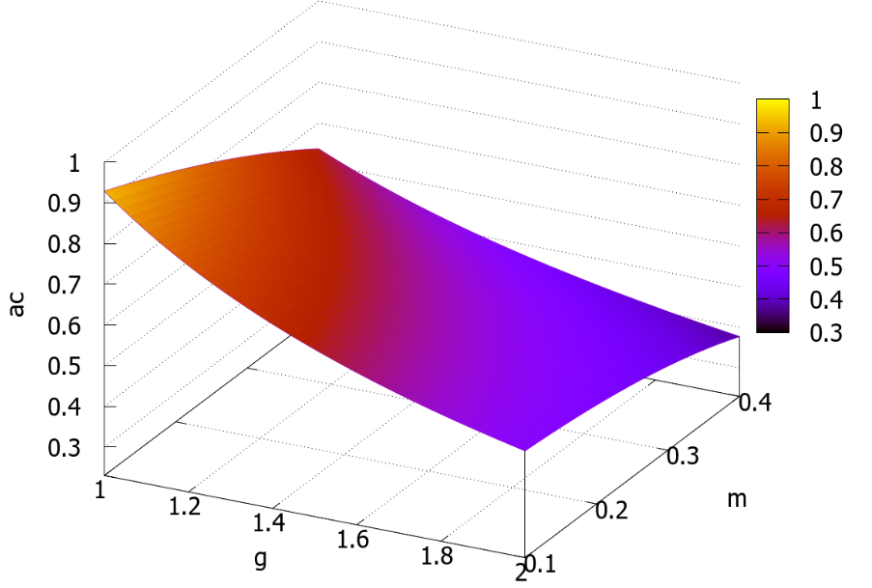

Рис.1. Изменение параметра «β = а·с» для теплоаккумулирующей бинарной смеси в зависимости от концентрации наполнителя «m».
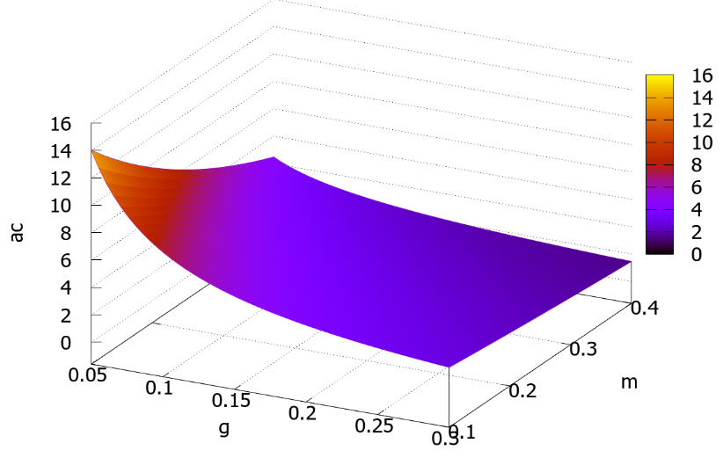
Рис.2. Изменение параметра «β = а·с» для теплоизоляционной бинарной смеси в зависимости от концентрации наполнителя «m».

Сравнение графиков на рисунках показывает кратное изменение параметра «β» при переходе от одного вида бинарных смесей к другому, практически во всем диапазоне изменения концентрации наполнителя в смеси.
На рис.3 и рис.4 приведены процентные значения «коэффициента несогласия» расчетных значений вычисленных по разным формулам для теплоаккумулирующих и теплоизоляционных смесей при различной концентации наполнителя в бинарной смеси.
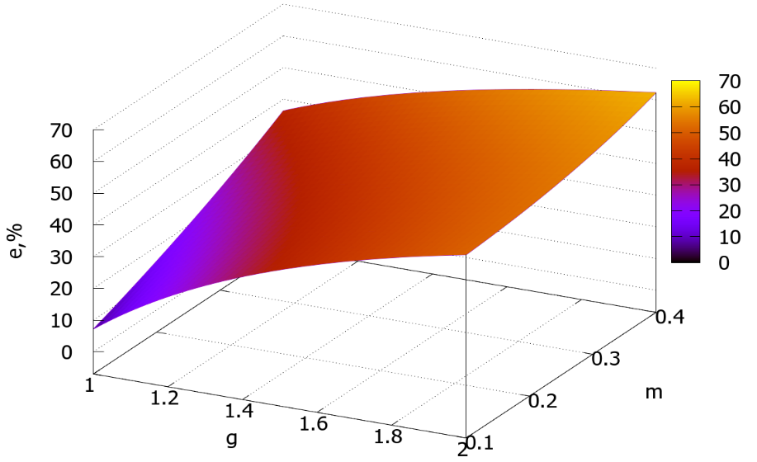
Рис.3. Величина «коэффициента несогласия» в процентах при расчетах
коэффициента теплопроводности теплоаккумулирующей бинарной смеси
по различным формулам
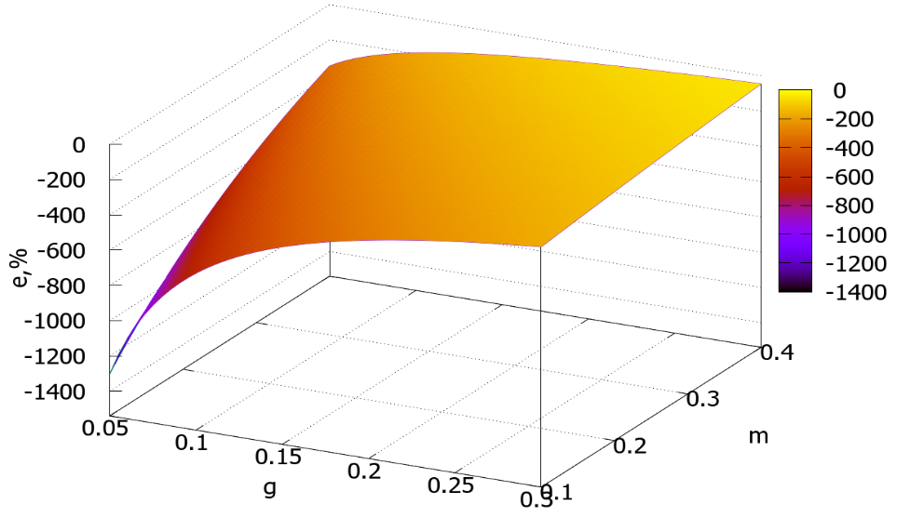
Рис.4. Величина «коэффициента несогласия» в процентах при расчетах
коэффициента теплопроводности теплоизоляционной бинарной смеси
по различным формулам

Как видно из графиков на рисунках, для теплоаккумулирующих бинарных смесей обе формулы дают сравнительно подобные результаты в небольшом диапазоне исходных параметров. Для теплоизоляционных смесей результаты существенно отличаются практически во всем рассмотренном диапазоне. Причем, расхождение для некоторых диапазонов изменения концентраций наполнителя составляет сотни и тысячи процентов, что говорит о полном несогласии полученных результатов. Правомерность применения той или иной формулы в различных диапазонах изменения исходных параметров для теплоизоляционных бинарных смесей нуждается в отдельных специальных исследованиях.
Отметим, что полученные результаты и сделанные выводы могут быть распространены и для сравнения формул К.Лихтенекера и В.И.Оделевского[27]. Это следует из результатов работы [16], где проведено сравнение расчетных формул В.И.Оделевского и П.Швердтфегера, которое показало, что обе формулы дают приблизительно одинаковые результаты в широком диапазоне исходных данных и в практических расчетах можно пользоваться любой из них: разность в определения коэффициента теплопроводности бинарной смеси не превышает десяти процентов, что является допустимой погрешностью в инженерной практике. Из приведенных выше результатов следует, что расчетные значения полученные по формуле К.Лихтенекера существенно отличаются от расчетных значений, полученных по формуле П. Швердтфегера в очень широком диапазоне исходных данных. Поэтому следует провести дополнительные исследования для определения рациональной области использования формул К.Лихтенекера, П. Швердтфегера и В.И.Оделевского при определении коэффициента теплопроводности бинарных смесей. И, в особенности, при расчетах теплоизоляционных бинарных смесей. Необходимо определить диапазон изменения исходных данных, при которых все формулы дают близкие результаты, когда отклонения расчетных значений не превышает допустимых в инженерной практике десяти процентов.
Заключение. Выполнено сравнение коэффициентов теплопроводности, полученных расчетным путем по формулам К.Лихтенекера и П. Швердтфегера.
Исследования проведены в диапазоне изменения отношения коэффициентов теплопроводности наполнителя к связующему от 0,05 до 0,3 (теплоизоляционные смеси) и от 1,0 до 2,0 (теплоаккумулирующие смеси). Диапазон концентрации наполнителя и в первом и во втором случае изменялся от 0,1 до 0,4.
Показано, что для теплоаккумулирующих бинарных смесей расчетные значения достаточно близки в широком диапазоне исходных данных. Для теплоизоляционных бинарных смесей результаты существенно отличаются. Расхождение исчисляется сотнями процентов. На данном этапе исследований нельзя сделать вывод о целесообразности применения той или иной расчетной зависимости для определения коэффициента теплопроводности теплоизоляционной бинарной смеси. Полученные количественные результаты и сделанные выводы справедливы не только для сравнения формул К.Лихтенекера и П. Швердтфегера, но и для расчетов, выполненных по формуле В.И.Оделевского.
Статья имеет как прикладное так и методическое значение и может быть полезна как инженерам-проектировщикам различных объектов в криолитозоне, так и аспирантам и студентам, обучающимся по направлениям 1.6. и 2.1.
В дальнейшем следует провести дополнительные исследования для определения рациональной области использования формул К.Лихтенекера, П. Швердтфегера и В.И.Оделевского при определении коэффициента теплопроводности бинарных смесей. И, в особенности, при расчетах теплоизоляционных бинарных смесей. Необходимо определить диапазон изменения исходных данных, при которых все формулы дают близкие результаты, когда отклонения расчетных значений не превышает допустимых в инженерной практике десяти процентов.
Кроме того, представляет интерес оценка влияния точности определения или расчета коэффициента теплопроводности бинарных смесей, на конкретные проектные параметры. Например, при определении глубины деятельного слоя дорожного основания или термического сопротивления дорожной одежды. Представляет также интерес сравнение расчетных и экспериментальных методов определения коэффициентов теплопроводности, как бинарных, так и многокомпонентных смесей строительных материалов.

Литература.

1. Шац М.М. Современное состояние городской инфраструктуры г. Якутска и пути повышения ее надежности// Геориск. 2011. №2. С. 40–46.
2. Станиловская Ю. В., Мерзляков В. П., Сергеев Д. О., Хименков А. Н. Оценка опасности полигонально-жильных льдов для линейных сооружений// Геоэкология. Инженерная геология. Гидрогеология.Геокриология. 2014. № 4. С. 367–378.
3. Николаева М.В., Стручкова Г.П. Прогнозирование теплового взаимодействия участка подземного трубопровода с льдистыми грунтами//Технологии нефти и газа.2018. № 4 (117). С. 56-60
4. Eppelbaum, L.V., Kutasov, I.M. Well drilling in permafrost regions: Dynamics of the thawed zone. Polar Research, 2019, 38, 3351.
5. Gao Q., Wen Z., Feng W., Brouchkov A., Zhang M., Zhirkov A. Effect of a ventilated open structure on the stability of bored piles in permafrost regions of the Tibetan plateau. Cold Regions Science and Technology. 2020. V. 178. P. 103-116.
6. Wen Z., Wang D., Ma W., Wu Q., Yang Z., Zhelezniak M., Zhirkov A., Gao Q. Thermal interaction between a thermokarst lake and a nearby embankment in permafrost regions. Cold Regions Science and Technology. 2018. V. 155. P. 214-224.
7. Панков В.Ю., Бурнашева С.Г. Анализ способов защиты автомобильных дорог от негативных криогенных процессов//В сб. «Лучшая студенческая статья 2020». МЦНС «Наука и просвещение». 2020. С.52-55.
8. Галкин А.Ф., Панков В.Ю. Влияние льдистости грунта на глубину оттаивания дорожного основания//Арктика и Антарктика. 2022, № 2. С. 13-19.
9. Галкин А.Ф. Глубина зоны теплового влияния автомобильных дорог//Урбанистика. 2022, № 4. С.1-9.
10. Жирков А.Ф., Железняк М.Н., Шац М.М., Сивцев М.А. Численное моделирование изменения мерзлотных условий взлётно-посадочной полосы аэропорта Олекминск// Маркшейдерия и недропользование. 2021. № 5 (115). С. 22-32.
11. Ашпиз Е.С., Хрусталев Л.Н., Ведерникова М.А., Емельянова Л.В. Использование синтетических теплоизоляторов для сохранения мерзлотных условий в основании железнодорожной насыпи // Криосфера Земли. 2008. Т. 12, № 2. С. 84-89.
12. Коротков Е. А., Иванов К. С. Пеностекло в дорожном строительстве - новое направление использования материала // Вестник Московского автомобильно-дорожного государственного технического университета (МАДИ). М., 2016. № 1 (44). С. 87-97.
13. Галкин А.Ф., Железняк М.Н., Жирков А.Ф. Повышение тепловой устойчивости дорожных одежд в криолитозоне//Строительные материалы. 2021. № 7. С. 26-31.
14. Galkin, A.F., Pankov, V.Yu. Thermal Protection of Roads in The Permafrost Zone. Journal of Applied Engineering Science. 2022.Vol.20, №2. P.395-399.
15. Бессонов И. В., Жуков А.Д., Боброва Е.Ю., Говряков И.С., Горбунова Э.А. Анализ конструктивных решений в зависимости от типа изоляционных материалов в дорожных покрытиях в многолетнемерзлых грунтах// Транспортное строительство. 2022. №1. С.14-17.
16. GalkinA.F., Kurta I.V., PankovV.Yu. Calculation of thermal conductivity coefficient of thermal insulation mixtures. IOPConf. Ser.: Mater. Sci. Eng. 918 (2020) 012009
17. Галкин А.Ф., Курта И.В., Панков В.Ю., Потапов А.В. Оценка эффективности использования слоистой конструкции тепловой защиты при строительстве дорог в криолитозоне// Энергобезопасность и энергосбережение. 2020. № 4 С.24-28. DOI: 10.18635/2071-2219-2020-4-24-28
18. Галкин А.Ф. Эквивалентное термическое сопротивление дорожной одежды//Арктика и Антарктика. 2022, № 3. С.129-138.
19. Галкин А.Ф. Расчет критерия Фурье при прогнозе теплового режима талых и мерзлых дисперсных пород//Арктика и Антарктика. 2022. № 3. С.1-10.
20. Шестернев Д.М., Литовко А.В. Комплексные исследования по выявлению деформаций на автомобильной дороге «Амур» //Материалы докладов XIV Общероссийской научно-практической конференции и выставки «Перспективы развития инженерных изысканий в строительстве в Российской Федерации».М.: «Геомаркет», 2018. С.309-314.
21. Железняк М.Н., Шестернев Д.М., Литовко А.В. Проблемы устойчивости автомобильных дорог в криолитозоне//Материалы докладов XIV Общероссийской научно-практической конференции и выставки «Перспективы развития инженерных изысканий в строительстве в Российской Федерации» М.: «Геомаркет», 2018. С.223-227.
22. Кондратьев В.Г., Кондратьев С.В. Как защитить федеральную автодорогу «Амур» Чита – Хабаровск от опасных инженерно-геокриологических процессов и явлений // Инженерная геология. 2013. № 5. С. 40-47.
23. Teng J, Shan F, He Z, Zhang S, Sheng D. (2018). Experimental study of ice accumulation in unsaturated clean sand. Géotechnique. https://doi.org/10.1680/jgeot.17.P.208
24. Дульнев Г.Н., Заричняк Ю.П. Теплопроводность смесей и композиционных материалов. Л.: Энергия, 1974. 264с.
25. Lichtenecker K. Zur Widerstands berech ung misch kristall freier Legier ungen. "Physika lische Zeitschrift", Bd. 30, 1929, No. 22, SS. 805-810 (Цит.по [24]).
26. Schwerdtfeger P., The thermal properties of sea ice. Journal of Glaciology. 1963. vol. 4, issue 36, pp. 789 – 807.
27. Оделевский В.И. Расчет обобщенной проводимости гетерогенных систем// ЖТФ. 1951. Т.21, вып.6. – С.667-685.

